УДК 622.24

|  |  |
| --- | --- |
| *Воронежский государственный*  *технический университет*  *Канд. техн. наук, проф. кафедры высшей математики М.Д. Гончаров*  *Россия, г. Воронеж, тел. +7(473) 2-71-53-62*  *e-mail:* [*goncharov@vgasu.vrn.ru*](mailto:goncharov@vgasu.vrn.ru) | *Voronezh State*  *Technical University*  *D.Sc.( Engineerin), Prof. of the mathematical Dept. M.D. Goncharov*  *Russia, Voronezh, tel. +7 (473) 2-71-53-62*  *e-mail:* [*goncharov@vgasu.vrn.ru*](mailto:goncharov@vgasu.vrn.ru) |

М.Д. Гончаров

**ОПРЕДЕЛЕНИЕ БАЗИСНЫХ ФУНКЦИЙ ДЛЯ РАСЧЕТА РЕЖИМОВ УСИЛЕННЫХ ПОПЕРЕЧНЫХ ВИБРАЦИЙ ЦЕЛЬНОГО АВТОНОМНОГО РОТОРА**

При расчете режимов усиленных поперечных вибраций забойных двигателей с независимой подвеской валов секций (как системы ротор-статор) сам ротор рассматривается в виде связанной посредством полумуфт системы роторов отдельных секций и вала шпинделя.

**Ключевые слова:** автономная система, независимая подвеска, ротор-статор, формы упругой линии ротора, критические скорости вращения.

M.D. Goncharov

**Determination of basis functions to calculate the mode TRANSVERSE VIBRATIONS Silenus WHOLE AUTONOMOUS OTORA**

In the calculation of the transverse vibration modes enhanced downhole motors with independent suspension shaft sections (such as rotor-stator system) rotor itself is regarded as bound by the hubs of the rotors separate sections of the shaft and spindle.

**Keywords**: stand-alone system, independent suspension, the rotor-stator, rotor shape of the elastic line, the critical speed.

В многосекционных турбинных забойных двигателях (для бурения нефтяных и газовых скважин) с независимой подвеской секций валы турбинных секций и вал шпинделя образуют составной ротор, который взаимодействует с неподвижным статором (рис. 1).

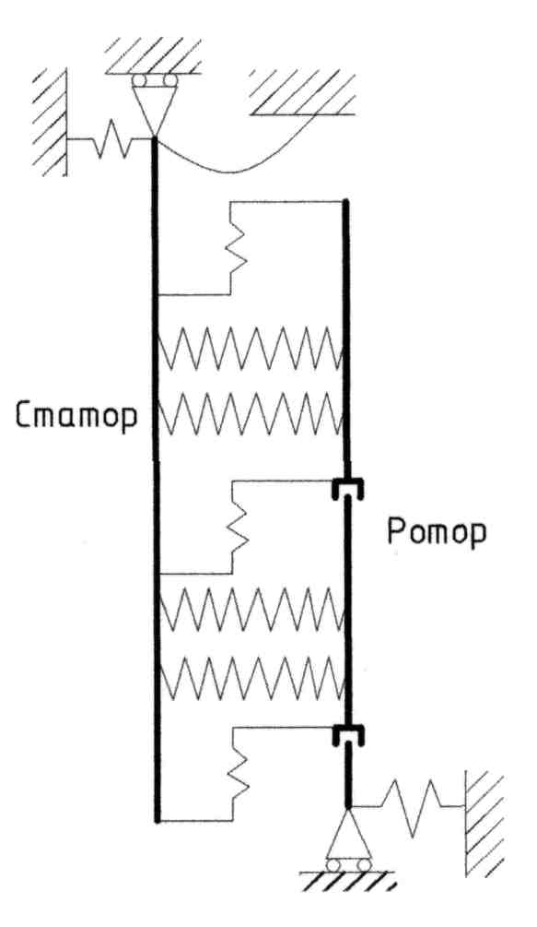

**Рис. 1.** Модель двигателя с составным ротором

Следуя методу, решение исходного уравнения с соответствующими граничными условиями ищется в виде суммы

, (1)

где  – постоянные коэффициенты, подлежащие определению,

 – базисные функции.

За базисные функции берутся формы собственных поперечных колебаний стержня постоянного сечения при отсутствии распределённых нагрузок, но с теми же граничными условиями [3].

Следует заметить, что в некоторых конструкциях многосекционных турбинных забойных двигателей валы и корпусы каждой турбинной секции соединяются между собой, а также с валом и корпусом шпинделя, достаточно жёстко, поэтому для них применима расчётная модель двигателя в виде двух связанных стержней ротора и статора. Заменив составной ротор, изображенный на рис. 1 цельным, получим расчетную модель подобного двигателя, изображенную на рис. 2.

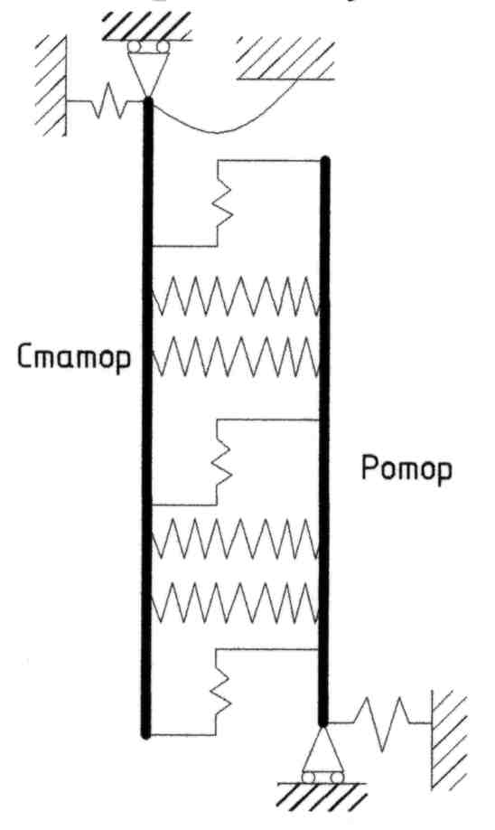

**Рис. 2.** Модель двигателя с цельным ротором

Для такой расчётной модели отыскание базисных функций автономного ротора представляет самостоятельную задачу. Нижний конец вала ротора, заканчивающийся долотом, находится под действием силы реакции забоя *Ро*, а верхний ‑ под действием реакции  радиально-осевой опоры. Параметр  характеризует жёсткость нижней опоры (забоя) на поперечное смещение. Поэтому граничные условия математически представляются так

 (2)

Полученные результаты по частотам и критическим числам оборотов представлены в таблице.

Таблица

Результаты по частотам и критическим числам оборотов

|  |  |  |  |  |
| --- | --- | --- | --- | --- |
| №  п/п | Корни  характеристического уравнения | Частоты собственных колебаний  (1/с) | Квадраты частот  (1/с2) | Критическое  число оборотов  (об/мин) |
| 1 | 0.851 | 0.661 | 0.437 | 6.314 |
| 2 | 3.914 | 14.002 | 196.047 | 133.706 |
| 3 | 7.23 | 47.7 | 2282 | 456.169 |
| 4 | 12.759 | 148.784 | 22140 | 1421 |
| 5 | 15.986 | 233.56 | 54550 | 2230 |
| 6 | 19.106 | 333.621 | 111300 | 3186 |

Выводы

1. Найденные базисные функции  можно применять для решения более общей задачи о поперечных колебаниях забойного двигателя при тех же граничных условиях (2). При этом формы колебаний определяются из выражения (1).

2. На критические скорости вращения, представленные в таблице, можно смотреть лишь в первом приближении по отношению к общей задаче. Но уже и сейчас можно утверждать, что в зоне рабочих оборотов (200 - 500 об/мин) двигателя находится, по крайней мере, одна из критических скоростей вращения. Это значит, что всякий раз, когда скорость вращения ротора будет близка к критической, будут возникать усиленные поперечные вибрации двигателя, что будет приводить к поломкам и повышенному износу деталей двигателя.

Библиографический список

1. Лебедев Н.Ф. Динамика гидравлических забойных двигателей. М., «Наука», 1981, 347с.

2. Флетчер К. Численные методы на основе метода Галеркина. Пер. с англ., М., 1988, 352 с.

3. Гончаров М.Д. Математические методы прогнозирования резонансных режимов работы турбинных двигателей. Изд-во ВГУ, 1991, 168 с.

4. Пискунов Н.С. Дифференциальное и интегральное исчисления для ВТУЗов. Том 2. М., «Наука», 1978, 575 с.

References

1. N.F. Lebedev The dynamics of hydraulic downhole motors. Moscow, «Nauka», 1981, 347 sec.

2. K. Fletcher, Numerical methods based on the Galerkin method. Per. with Engl., M., 1988, 352 sec.

3. Goncharov M.D. Mathematical methods for predicting the resonant modes of turbine engines. Raven. Educat. Univ., Voronezh: 1991 - 168 sec.

4. Piskunov N.S. Differential and integral calculus for technical colleges. Vol 2. Moscow, «Nauka», 1978, 575 sec.